2026年江苏省优质工程奖扬子杯申报项目清单
申报类别：市政工程
序号 | 申报单位 | 工程名称 | 项目概况 | 项目竣工验收合格时间 | 项目亮点 | 项目成效 | 项目特征图片  （每个项目3张） | 图片文字说明
1 | 无锡市城市重点建设项目管理中心 | 高浪路(蠡湖大道-长江南路)快速化改造一期工程 | 工程西起学府立交，东至京杭运河高浪大桥，线路总长8.35km。主线城市快速路，设计车速80km/h，双向六车道；项目总投资82.21亿元，项目申报造价32.42亿元。 | 2024年8月12日 | 1、运用BIM技术实行“一张总图”统领，成功实现多专业协同。  2、技术引领、绿色环保，流态固化土极大改善传统回填不均匀性；渗漏预防控制确保混凝土质量，解决隧道结构易开裂导致渗漏难题；灌入式复合路面，提高路面的耐久性和整体性；自主研发无锡市首个“基坑降尘天幕系统”，有效治理了施工期的扬尘和噪音。  3、“多杆合一”和 “多柜合一”整合多种功能，减少地面立杆，智慧隧道、智慧海绵、智慧运维应用，动态跟踪监测数据，通过网络传输至云端平台，经 AI分析生成维护建议，实现了“预防性养护”。 | 建成后，有效缓解了中心城区与太湖新城间交通压力，进一步完善无锡市快速路网结构，为实现城市南拓北展战略提供了有力支撑。项目建设过程中注重民生需求与社会效益，获得媒体广泛报道。“西隧东桥”释放了大量的地面空间，布置主辅双向六车道+慢行系统+街景花园，将原先单调的城市道路，打造成为无锡中环上的一条“诗画长廊”。 | 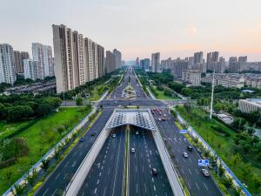  图1  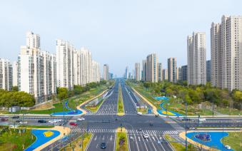  图2  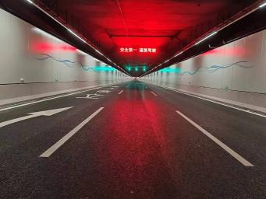  图3 | 图1：隧道出口光过渡段，钢结构施工整体化，美观度较高。  图2：道路标线清晰、线形顺畅，路面平整无跳车。  图3：隧道内无明显缺陷，线性平顺、标识清晰。
2 | 无锡市城市重点建设项目管理中心 | 高浪西路（蠡湖大道-缘溪道）快速化改造工程（GLX01标） | 工程位于现状高浪西路，全长约1.51公里，主线隧道为城市快速路-双向6车道，设计时速80Km/h，并设2条出入口匝道，地面道路为城市主干路-双向6车道+非机动车道+人行道，设计时速60Km/h。 | 2024年8月26日 | 1、隧道实体和外观质量优良，地下隧道不渗不漏；隧道结构采用大钢模施工工艺，隧道成型质量优。  2、隧道防水质量优，防水涂料采用新型聚脲喷涂防水涂料,变形缝位置采用了内置可拆卸式止水带。  3、道路线形圆润，沥青面层铺装平整，行车平稳舒适。 | 高浪西路GLX01标的交付使用，为无锡中环贯通打通了关键节点，进一步促进了环太湖山水旅游带等区域的经济发展，大大提升市民的出行效率，有效缓解了中心城区内环的交通压力。 | 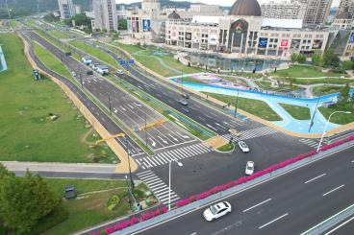  图1  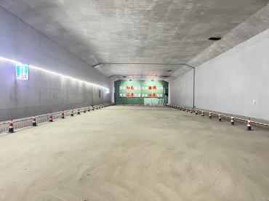  图2  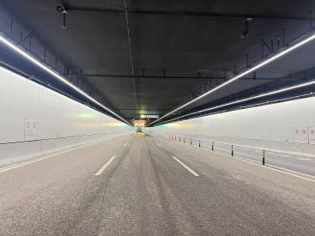  图3 | 图1：地面道路线形顺直，曲线圆润，沥青铺设平整，标识标线清晰，行车舒适。  图2：隧道实体和外观质量优良，地下隧道不渗不漏。  图3：隧道成型质量优，简洁大气，防撞墙线形顺直，沥青铺设平整。
3 | 无锡市城市重点建设项目管理中心 | 吴桥西路（青石西路-凤翔路）及运河边环境配套改扩建工程 | 工程位于梁溪区、京杭运河东北侧，是一条南北走向的城市道路，北起青石西路，下穿江海路山北大桥，向南延伸至凤翔路，路线全长1.975公里，规划红线宽度30米，总造价14086万元。工程建设内容主要包括道路、雨污水管道、2座雨水提升泵房及沿运河驳岸等。 | 2022年9月5日 | 工程针对老城区复杂施工条件，攻克多项技术难题。采用人工探挖+精密探测实现地下管线精准保护；运用水泥搅拌桩、高压旋喷桩、PH 管桩组合工艺完成软土路基与驳岸基础加固，有效控制沉降；运河驳岸采用悬臂式+扶壁式组合结构，水下施工安全精准；两座泵房分别采用深基坑明挖与沉井工艺，结构稳定、排涝可靠；沥青路面、水稳，厂拌灰土采用全机械化施工；全过程实施三级技术交底、样板引路、全项检测，关键指标合格率 100%，技术先进、质量可控。 | 项目建成后打通区域南北通道，完善梁溪区西部路网结构，有效分流江海路、山北大桥交通压力，提升片区通行效率与应急疏解能力。道路实现机非分离、人车分流，交通组织更安全有序；同步完善雨污水、电力、驳岸、泵站配套，彻底解决片区内涝隐患，显著改善运河滨水环境与沿线居住品质，为区域更新与高质量发展提供坚实支撑。 | 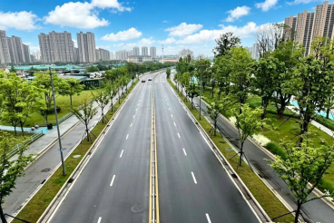  图1  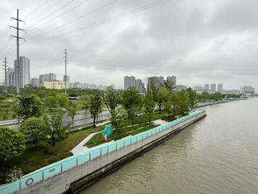  图2  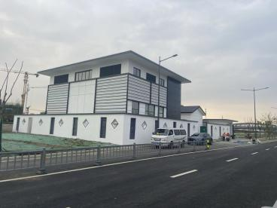  图3 | 图1：道路整体线形顺直，曲线圆润，沥青路面坚实平整，无纵横向裂缝，标识标线清晰，行车舒适。  图2：京杭运河沿河驳岸实体、外观质量优良，与周边环境协调美观。  图3：处于梁溪区低洼地区，雨水提升泵站结合沿河景观，富有江南诗意氛围感。
4 | 无锡市城市重点建设项目管理中心 | 菱湖大道（旺庄路-运河西路）工程 | 工程位于无锡市新吴区与经开区交界处，其中菱湖大桥横跨京杭大运河，是连接两区重要交通枢纽。 | 2023年11月5日 | 施工过程中自主研发创新多项新技术，解决了一系列工程建设难题。通过BIM智慧化管理平台应用，打造“数字工地”。 | 项目的建成通车，实现了菱湖大道全线贯通，使得菱湖大道沟通中心城区、新吴区、经开区的交通干道的功能得以实现，同时也加强了京杭运河两岸的交通联系。 | 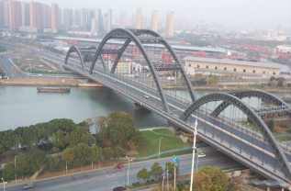  图1  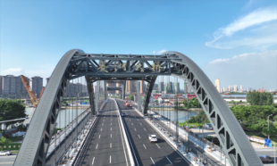  图2  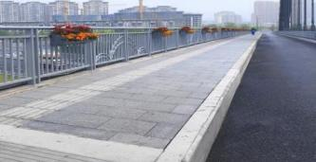  图3 | 图1：菱湖大桥项目整体造型优美。  图2：路面坚实、平整，道路线型平顺流畅。  图3：人行道整体线型顺直，道面铺砌平整稳定，灌缝饱满。
5 | 无锡市城市重点建设项目管理中心 | 凤翔快速路（规划北外环-江阴界）工程（FXKS11标） | 工程全长3.62km，全线采用主辅路形式，主线城市快速路，采用高架快速路与地道快速路相结合形式，起点位于堰裕路南侧，主线高架向南与凤翔路高架相接，向北于堰兴路南侧落地，以地道形式下穿北惠路、京沪高铁和马璜路后于堰盛路南侧接地，后起桥向北延伸跨界河后接入江阴，道路红线宽度25.1-62.1m，双向六车道断面。 | 2024年6月26日 | 预制立柱拼装采用承插式连接，该工艺在市政桥梁项目中属首次应用。  桥梁顶升改造：通过三维点云技术全断面扫描桥梁平、纵位置，通过不断地获取和分析桥梁的点云数据构建了桥梁的空间点云模型，并实现了对顶升过程中关键参数的实时追踪。  3、全线采用了以BIM+GIS为核心的智慧工地管理体系。 | 工程有效串联无锡主城区、惠山新城，实现与江阴主城的直接通达，是推进“锡澄一体化”发展的核心交通枢纽工程。 | 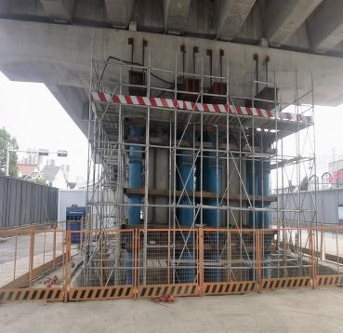  图1  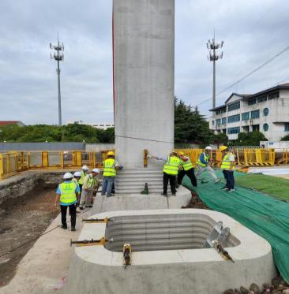  图2  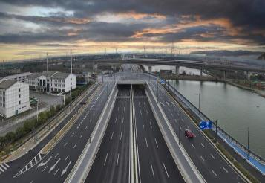  图3 | 图1：桥梁顶升改造施工。  图2：装配式立柱施工。  图3：板桩路基及下穿京沪高铁地道全景。
6 | 无锡市城市重点建设项目管理中心 | 通沙路（解放东路-江海路）工程  （TS14标、TS16标） | 通沙路起点为解放东路，终点与现状锡沙路相接，城市次干路，全长1334m。 | 2023年6月9日 | 1、以BIM创新工作室和信息中心为平台，推行“远程视频监控系统”，建立“智慧工地监管平台”，施工过程进行“双监控”；结合手机app隐患排查系统，通过拍照巡查、在线提交、线下整改、线上审批。  2、关键重点部位实行3D作业指导书交底，三维动画进行展示。  3、文明施工智能化：施工现场配备扬尘噪音智能监测报警装置，实时采集现场数据。系统自动分析当前场地状态。根据现场数据搜集情况，自动进行预警，与智能喷淋系统连接，确保扬尘和噪音在合理的范围之内。 | 工程的建成将有助于分流通江大道及人民路进出中心城区的交通流量，加强中心商务区与锡山区之间的联系，增加一条连接梁溪区北部至中心城区的过铁路通道，也为道路周边地块提供更便捷的交通条件，促进和繁荣了地方经济。 | 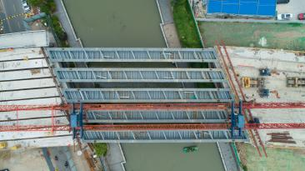  图1  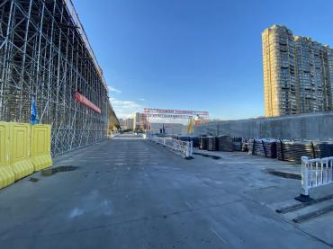  图2  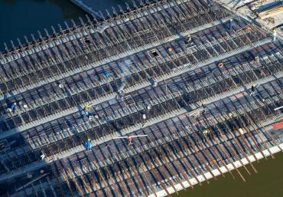  图3 | 图1：钢箱梁架设。  图2：脚手架搭设。  图3：湿接缝施工。
7 | 无锡市城市重点建设项目管理中心 | 广益路（锡澄路-江海路）工程（GY13标） | 工程位于梁溪区，起于通江大道，终于江海路，全长1420m。道路红线宽度为30m，双向四车道，设计速度40km/h，为城市次干路，主要功能是满足交通集散及服务两侧地块。本项目为无锡市2022年重点为民办实事项目，合同金额5950.26万元。 | 2023年1月6日 | 建设灰土集中拌合厂，大幅提升灰土拌合一次性合格率；使用免振水稳，大幅降低水稳施工对周围居民的影响；创新采用大跨度扬尘管控天幕，有效降低光、噪音扬尘影响。 | 项目贯通了广益街道的东西片区，有效缓解了区域交通压力，极大方便沿线企业和小区居民的出行，得到建设单位、主管部门及社会各界高度认可。 | 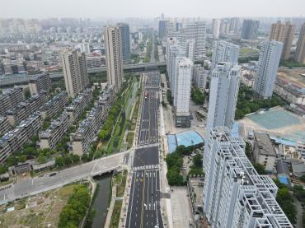  图1  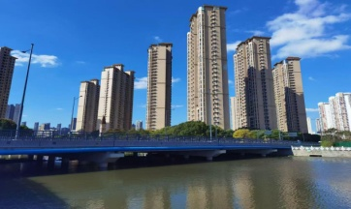  图2  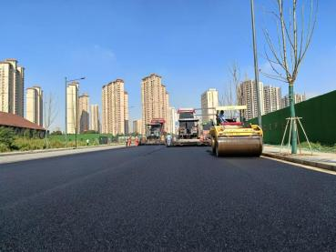  图3 | 图1：广益路实景，质量优良，外观美观。  图2：长广桥桥梁线条舒展流畅，造型简约大气、比例协调，整体结构安全稳固。  图3：路面线形顺直舒展，纵横坡度合理顺畅，整体平整度优异，压实均匀，行车舒适。
8 | 无锡惠联资源再生科技有限公司 | 惠联餐厨废弃物处置扩建项目 | 项目位于惠联循环经济示范园区，占地面积70亩，总投资6.1亿元，设计处理能力为厨余垃圾600吨/日+餐饮垃圾125吨/日。 | 2024年3月18日 | 1、项目采用工程总承包模式实施，实现了节约工期、控制成本、保证质量、简化管理、降低风险的目标。  2、本工程属于“厂中厂”项目，新建各建构筑物融入节约、集约、共享式设计理念，实现了现有土地资源的最大化利用。3、在污水处理工艺上，创新选择了具有国际先进水平的厌氧氨氧化工艺技术路线。  4、项目在BIM全过程、全专业的应用，实现了可视化设计、性能化分析、管线综合平衡设计等，为项目建立“数字DNA”。项目创新性的应用公司自行研发的工程总承包管理系统，构建全流程数字化管理体系。 | 该项目是目前苏南地区规模最大的餐厨垃圾处理厂，服务地域范围覆盖无锡惠山区、滨湖区、经开区、梁溪区，最大程度的实现生活垃圾的“减量化、资源化、无害化”。 | 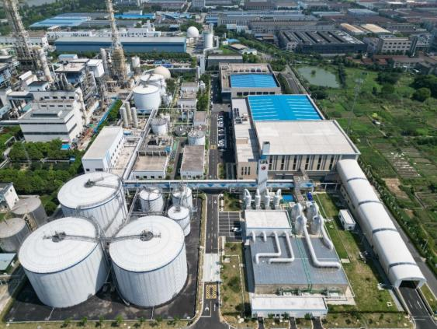  图1  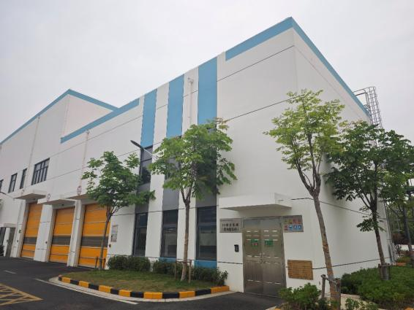  图2  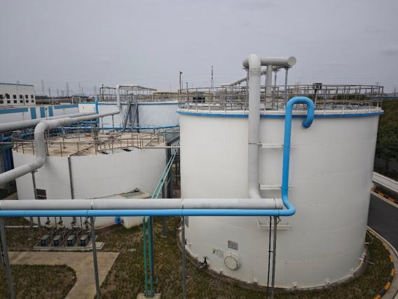  图3 | 图1：项目建成后全貌。  图2：厂区2号综合车间。  图3：厂区高效脱氮系统。
9 | 无锡市政建设集团有限公司 | 锡澄水厂深度处理二期工程 | 项目总造价为16242.2万元，水处理规模为50万m³/天。 | 2023年12月28日 | 项目采用臭氧一生物活性炭工艺深度处理技术，净水工艺流程采用“沉淀+砂滤+臭氧活性炭”布置方式。  项目建成后，锡澄水厂的深度处理总规模为100万㎡/d。 | 项目的建成使用，不仅全面提升了饮用水供水水质，也为应对突发性水源水质污染事件增添了有效手段，进一步保障全市饮用水更加安全稳定优质，为实现无锡经济高质量发展作出了贡献。 | 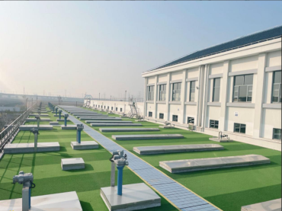  图1  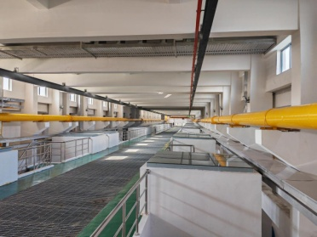  图2  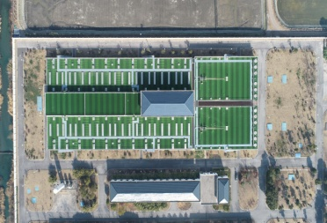  图3 | 图1：锡澄水厂活性炭滤池。  图2：锡澄水厂管廊。  图3：锡澄水厂全景。
10 | 无锡市市政设施建设工程有限公司 | 永乐路（盛新大桥—清扬路）、建筑路  （红星路—盛新大桥）品质提升项目 | 工程造价为4860.26万元，道路全长1.66km，红线宽24-32m设计道路等级为主线城市次干路。  设计年限:10年(主线)、5年(匝道) | 2024年9月14日 | 1、项目创新采用SBS改性沥青掺抗车辙剂以及桥面柔性改造技术，提升行车安全舒适性；  2、应用透水混凝土、多杆合一及隐形井盖提升道路品质，落实无障碍与精细化安全设计。 | 项目建成后，消除了老路病害，解决了居民“出行难、排水难”问题，缓解了区域拥堵。同时完善了无障碍设施，提升行人安全，获社区认可，进一步促进了城市品质与民生福祉双提升。 | 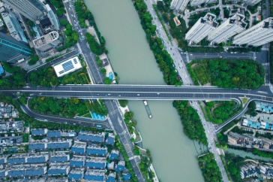  图1  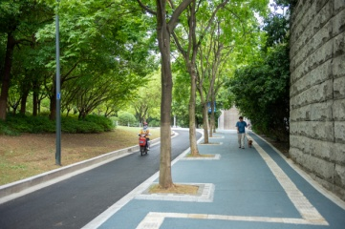  图  图2  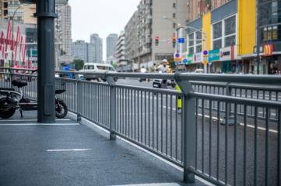  图2  图3 | 图1：桥面系非机动车道舒适性及安全性提升。  图2：路段人行横道精细化设计，全方位提升人非过街安全性。  图3：蓝色透水人行道：平整防滑、舒适耐久，排水畅通且有效保护路基。
11 | 无锡市市政设施建设工程有限公司 | 南湖大道（金城路-梁南桥）大修项目 | 项目道路全长2550m，红线宽度40m，设计速度60km/h。 | 2023年4月6日 | 项目建设过程中采用“四新”技术，同时海绵城市理念在建设中得到有效应用。 | 项目建成后，道路通行能力得到极大提升，雨水收集及排放能力全面提高。 | 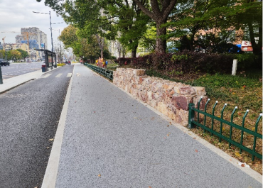  图1  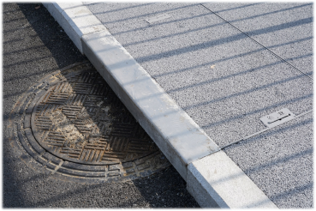  图2  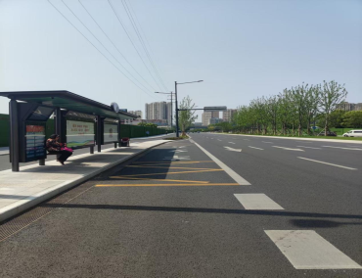  图3 | 图1：“海绵城市”理念在透水砼人行道中体现；  图2：路缘石部位的检查井井盖采用实用新型专利技术，全面提高安全性、美观性；  图3：公交站台采用渠化设置，提高交通通行能力；采用线性排水沟提升雨水系统收集及排放能力。
12 | 无锡市市政设施建设工程有限公司 | 县前西街（春申路-解放西路）品质提升项目 | 项目位于梁溪区，总体呈东西⾛向，西起春申路，东⾄解放西路，全长约920m，规划红线宽34m，城市主⼲路，设计速度为40km/h。 | 2024年11月8日 | 1、设计上，采用碳钢仿石隐形井盖，推进架空线入地与多杆合一，优化排水设施与道路线形，并通过林木搭配、人文景观设计，全面提升道路安全性、排水能力、通行视野与城市整体形象。  2、施工中，通过网格化路基处理、样板化规范施工及精细化工具应用，实现工程成本、质量与管理水平同步提升。 | 项目的实施，改善人车通行条件，地下管网升级，排水能力提升，沿路环境整体提升，展现城市建设新风貌。 | 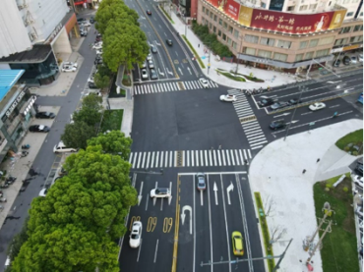  图1  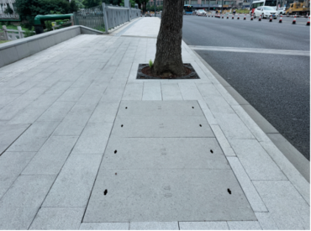  图2  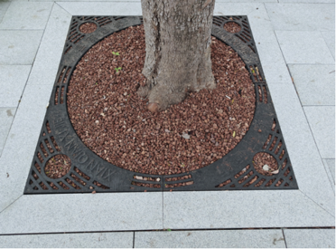  图3 | 图1：优化五爱路路口道路线形，减小交叉口转弯半径，缩短行人过街距离，提高行人过街效率和安全系数。  图2：人行道内采用碳钢仿石隐形井盖，体现细节协调。  图3：行道树穴呈现个性标签，打造城市印记。
13 | 无锡锡发控股集团有限公司 | 大成路快速化工程 | 项目位于锡山经济技术开发区，西起兴越路，东至大成桥，全长5.3km，采用地下特长隧道+地面辅路设计，设计时速60公里/小时。 | 2025年4月18日 | 1、软土地区大断面特长隧道施工技术省内领先，攻克沉降控制、复合防水等难题，实现隧道零渗漏。  2、集成智慧监控+节能照明+智能通风系统，打造全省标杆级智慧节能隧道，运营能耗降低。  3、全过程BIM+智慧工地管控，提升了施工效率。  4、创新采用上跨桥梁、下穿隧道、中通水流三维立体协同设计，实现交通通行、河道行洪、市政配套、生态景观四大功能高度融合。 | 项目建成后，打通区域东西向快速通道，显著提升高峰通行效率，缓解区域交通拥堵。 | 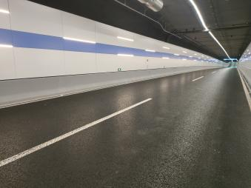  图1  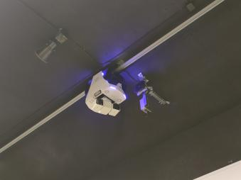  图2  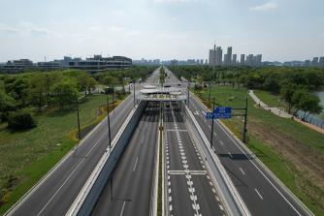  图3 | 图1：大成路隧道主体结构成型实景，线形顺直、表面平整，无渗漏裂缝，体现优良实体质量。  图2：智慧隧道监控系统运行界面，实现交通、照明、通风多系统联动，打造智能化运营标杆。  图3：工程全线通车实景，5.3km 快速通道贯通，区域路网功能显著提升。
14 | 江苏无锡经济开发区发展中心 | 华苑路（吴都路~和畅路）新建工程 | 项目位于无锡经济开发区，全长446米，南起吴都路，北至和畅路，工程造价2324.86万元。 | 2024年11月12日 | 项目绿色文明施工，降尘降噪到位，强化精细化管理，提质工作增效，标准化施工落地，工艺规范。 | 项目沟通和畅路、吴都路，是经开区城市功能布局及空间拓展的辅助支撑，对服务周边小区地块出行，对完善路网结构层次有着重要意义。 | 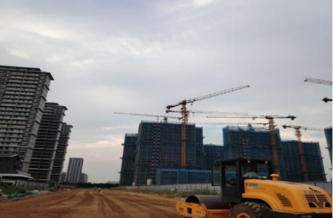  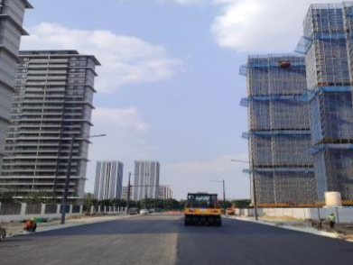  图1  图2  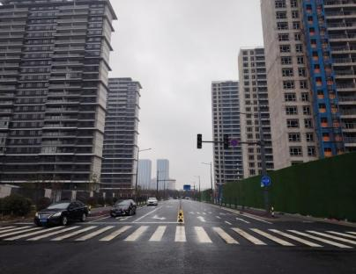  图3 | 图1：路基石灰土碾压。  图2：沥青混凝土摊铺碾压，路面平整。  图3：标志标牌设施安装齐全、标线清晰。
15 | 江苏恒源建设有限公司 | 本工程为国乐岛项目建设配套桥梁和市政道路工程（澄江西路含车行桥、岛南路含车行桥） | 工程位于江阴市澄江街道国乐岛，是江阴主城区唯一的四面环水自然岛。在国乐岛周边新建车行桥梁2座（澄江西路桥、岛南路桥），新建道路2条（澄江西路、岛南路）。澄江西路全长157.5m，宽度20m，车道数4车道；岛南路全长382.358m，宽度9m，车道数2车道；澄江西路桥全长69.88m，宽度21m，车道数2车道；岛南路桥全长43.72m，宽度9m，车道数2车道。 | 2024年11月21日 | 项目在软基处理、深基坑开挖、钻孔灌注桩施工，以及大跨度钢箱梁、板梁吊装等关键工序上，技术管控严格、施工组织科学，有效保障了工程结构安全、施工质量与进度可控。 | 建成后，项目打通了国乐岛交通动脉，缓解岛内外交通压力，提升通行效率，构建高效的交通网络。 | 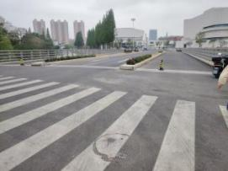  图1  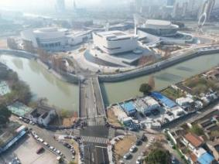  图2  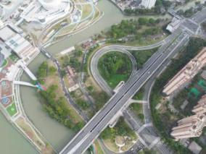  图3 | 图1：澄江西路车行桥。  图2：澄江西路车行桥及澄江西路道路。  图3：岛南路道路及岛南路车行桥。
16 | 江阴市市政建设工程有限公司 | 江阴市锡澄运河特色空间塑造项目（人行景观桥） | 项目位于江阴锡澄运河公园三期。南侧应天河桥、锡澄运河桥所在区域，东岸设樱花主题游园，西岸造樱花山林意境。北侧因运粮河、西横河分割地块，新建两座桥梁串联两岸，保障公园流线连贯。 | 2023年6月7日 | 1、针对水中基坑施工，项目采用钢板桩支护，搭设钢便桥保障吊装作业安全顺畅。  2、面对复杂地质条件，通过优化护壁措施、实施平台分离、改进泥浆配比等技术手段，确保桩基质量全部达到Ⅰ类标准。  3、主体钢结构采用工厂预制、现场拼装的施工模式，实现一次安装合格。  4、桥面铺装选用聚氨酯改性环氧树脂材料，有效降低结构恒载，显著提升桥面使用寿命。 | 项目的建成，完善了区域滨水空间与慢行系统，提升了锡澄运河公园生态品质，为市民出行游玩提供了多样化的选择。 | 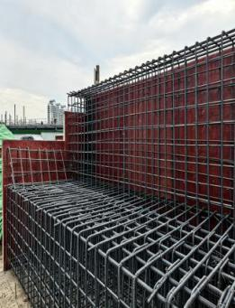  图1  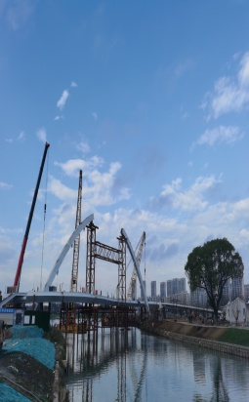  图2  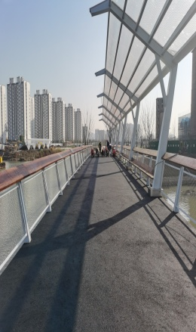  图3 | 图1：桥台钢筋绑扎成型。  图2:钢结构施工采用工厂预制+现场拼装模式，现场安装以线形控制、焊接质量、防腐涂装为核心。  图3:桥面铺装施工。采用4-6mm聚氨酯改性环氧树脂防滑铺装层。
17 | 江阴新城建设工程有限公司 | 顾山特色乡村文旅建设(一期)项目(建设旅游道路基础设施) | 项目位于江阴市顾山镇，工程造价4632.49万元，包含两条道路基础设施，香山东西路改造，全长约1483m，行车道宽约为11~15m。香山南北路改造全长668m，为单幅路型式，车道宽6~12m。 | 2024年9月5日 | 1、工程为EPC项目，精心设计多种路面结构和施工方案，最大限度利用现有道路结构，缩短施工周期，降低对周边交通的干扰。  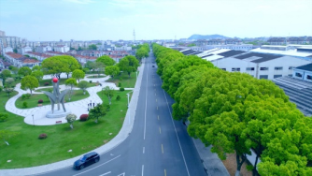  2、工程聚焦于环岛交叉口改造，在关注路面的同时，更注重提升关键节点的交通通行效率和安全性，实现了“微改造、大提升”的预定目标。 | 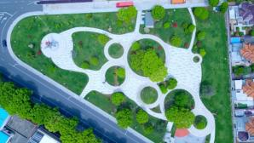  项目通过“精细化+差异化”的设计和施工，系统提升道路行驶质量以及安全性能，具有很好的示范价值。 | 图1  图1  图2  图2  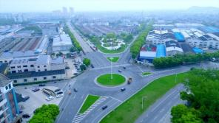  图3 | 图1:五岔路口道路全貌。  图2：沥青路面平整密实，行车舒适。  图3：五岔路口景观效果。
18 | 江苏航卓建设股份有限公司 | 宜兴城东新型城镇化－教育实践基地市政配套工程及1#桥、2#桥项目 | 项目位于宜兴市城东片区，西临临溪河，其两侧道路为单行道，南临阳羡东路，为城市主要交通道路。 | 2024年7月12日 | 一、采用混凝土裂缝控制技术，并结合预应力技术，保证了主体结构质量，延长了桥梁的使用寿命。  二、工程使用施工现场水收集综合利用技术，将雨水收集后，经过雨水渗蓄、沉淀等处理，集中存放再利用。  三、对拆除围墙的旧混凝土等建筑垃圾采用了废弃物资源化利用技术，实现了废物利用以及资源再生。  四、强化施工安全，采用深基坑监测技术，保证了基坑自身及临近建筑物、构筑物的稳定和安全。 | 东氿中学的建成极大的满足了周边学生的教学需求，极大地缓解城区生源压力，提升城区中学教学环境，成为东氿新城对外的一张“新名片”。 | 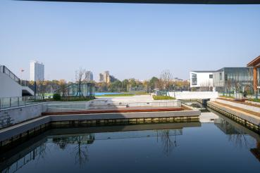  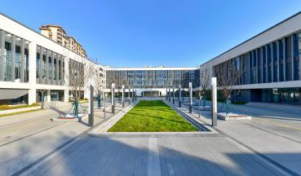  图1  图2  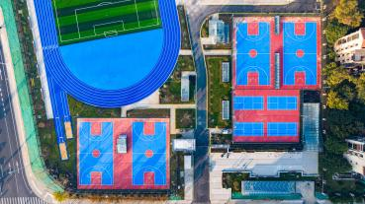  图3 | 图1.叠级亲水平台沿水岸线呈阶梯状跌落，各级平台形成“层层递进、亲近水面”的空间体验，搭配夜间灯光效果，形成白天可观景、夜晚可赏灯的多功能空间。  图2.主广场以“开阔大气、多功能复合”为定位，平面呈不规则几何形态，中心区域采用大面积浅色花岗岩铺装，通过不同铺装纹理划分活动分区。  图3.篮球场与羽毛球场采用5mm厚硅PU，跑道采用13mmEPDM彩色塑胶面层，平整度高、弹性适中，兼顾运动安全性和运动体验，同时场地周边利用行道绿带与周边区域做软隔离，在保障运动空间独立性的同时不破坏整体景观的通透感。
19 | 江苏航卓建设股份有限公司 | 宜兴市医疗中心项目-新城路工程 | 工程位于宜兴市潢潼地区，南起梅潼路，向北延伸，终于黄潼路，路线全长0.391km，属于城市次干路。 | 2023年9月28日 | 项目施工全程执行高品质管控，路面平整度良好，检查井井盖与路面精准衔接，人行道铺装采用花岗岩材质。排水系统设计合理，排水坡度适宜，经实际使用验证，运行通畅，在降雨天气未出现积水情况，有效保障道路安全通行。 | 道路整体行车舒适，景观绿化赏心悦目。项目的建成，完善了医疗中心周边路网通行组织，有效打通了周边交通脉络，满足了医疗机构及周边区域的通勤、急救转运等通行需求。 | 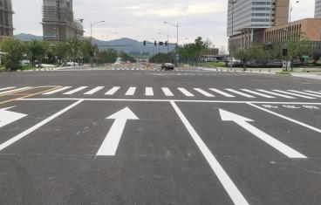  图1  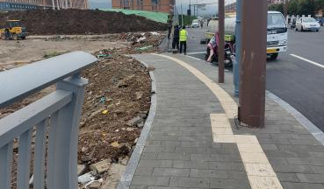  图2  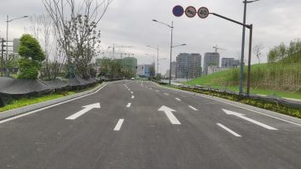  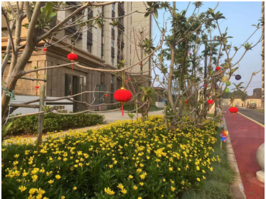  图3 | 图1.新建沥青路面与医疗中心内部道路及原有市政道路的接缝处理平顺，高程衔接和材料过渡自然，整体行车体验舒适平稳。  图2.花岗岩板材色泽一致，表面洁净，纹理清晰，铺装图案规整有序，视觉效果美观。  图3. 人行道与周边绿化景观搭配协调，提升了整体的观赏价值。
20 | 宜兴市中超建设有限公司 | 熙岸阳光项目景观工程（含市政配套） | 熙岸阳光项目景观工程(含市政配套)，本项目位于宜兴市环科园沈南路、竹海路交叉口南侧，紧邻宜园与西氿，建设内容包括小区内全部居住区配套服务的水、电、气等公用设施以及绿化、道路、河道等室外工程。涉及施工范围为：大型土石方、市政及景观道路、海绵城市、绿化、门卫和亮化及灌溉系统等。 | 2022年9月25日 | 一、土方工程中使用了挖掘机3D引导系统及路基智能压实管理系统，同时显著减少燃油和工时消耗。  二、项目建设融入海绵城市理念，很好地将雨水收集、雨水回用系统串联，展现了节水建设成效。 | 项目建成贯通后，畅通社区出行“微循环”，无缝衔接外围路网，优化人车通行秩序，提升城市宜居水平。 | 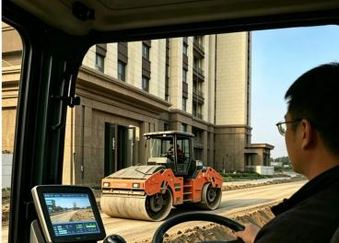  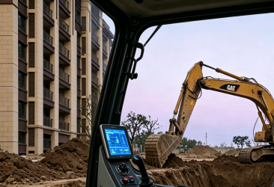 | 图：系统实时生成3D设计面与压实云图，远程监控进度和质量，能及时发现并消除压实薄弱区，有效避免路基沉降，路基成型精度高，平整度佳，通行更顺畅。

